Bài tập lớn 2:
Năm học 2014-2015
TÔ MÀU VÀ DÁN TEXTURE
Lưu ý: Sinh viên cần phải đọc kỹ phần V và phần VI
- MỤC TIÊU:
Bài tập lớn 2 được xây dựng trên cơ sở bài tập lớn 1, với mục đích giúp sinh viên làm quen với một số kỹ năng trong đồ họa máy tính như:
- Tô màu cho đối tượng (Lighting and Shading). Sinh viên có thể tham khảo chương 6 cuốn “Interactive Computer Graphics, a Top-Down Approach using OpenGL”
- Dán texture. Sinh viên có thể tham khảo chương 8 cuốn “Interactive Computer Graphics, a Top-Down Approach using OpenGL”
- Tạo hình phản chiếu (Reflection). Sinh viên tự tìm hiểu tài liệu trên mạng.
- Tạo bóng đổ (Planar Shadow). Sinh viên tự tìm hiểu tài liệu trên mạng.
- Chọn đối tượng bằng chuột (Picking). Sinh viên có thể tham khảo trang 126-133 cuốn “Interactive Computer Graphics, a Top-Down Approach using OpenGL”

- XÂY DỰNG MÔ HÌNH:
Khung cảnh gồm:
- Sàn nhà
- 4 khối hình học (tham khảo bài tập lớn 1)
- Thiết bị cơ khí (tham khảo bài tập lớn 1)
- 2 nguồn sáng
- Sàn nhà:
Sàn nhà là hình vuông trên mặt phẳng Oxz và được dán texture.
- Bốn khối hình học
Màu sắc và kích thước tham khảo hình vẽ
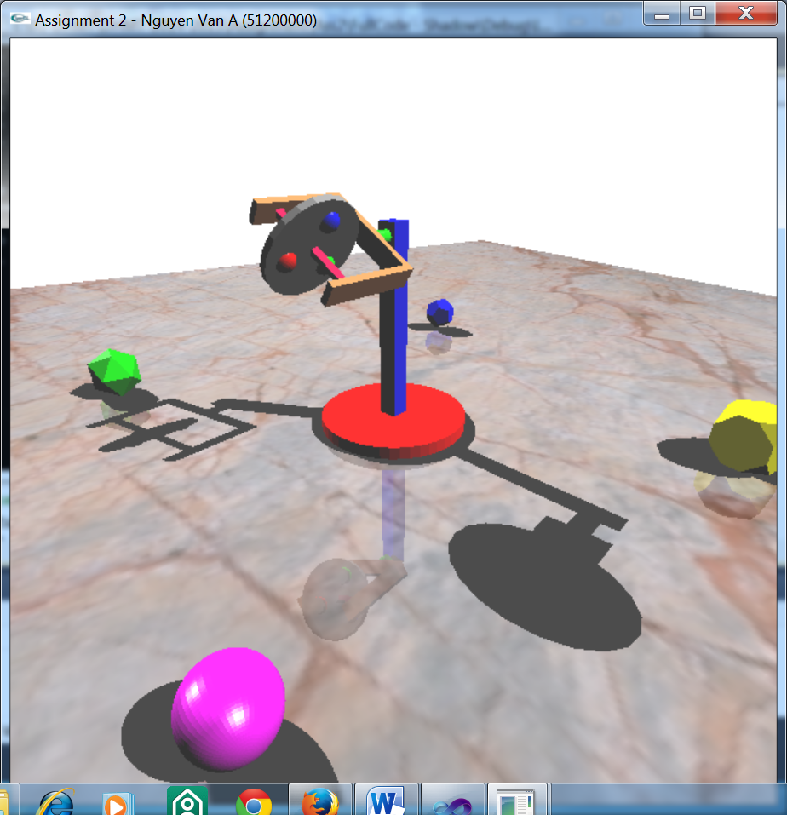

Hình 1
- Mô hình thiết bị cơ khí:
Màu sắc các bộ phận tham khảo hình vẽ 1 và chương trình demo
- Hai nguồn sáng điểm màu trắng
Sinh viên tham khảo chương trình demo để thiết lập vị trí cho 2 nguồn sáng. Vị trí nguồn sáng không cần giống y hệt chương trình demo.

- TƯƠNG TÁC VỚI CHƯƠNG TRÌNH
Người sử dụng tương tác với chương trình thông qua các phím bấm. Việc tương tác này nhằm mục đích điều khiển camera và chuyển động các bộ phận của thiết bị.

- Điều khiển camera
Tham khảo bài tập lớn 1

- Điều khiển thiết bị cơ khí
Tham khảo bài tập lớn 1

- Bật tắt nguồn sáng:
Nhấn phím ‘L’ hoặc ‘l’ để bật/tắt nguồn sáng thứ hai. Nguồn sáng thứ nhất luôn luôn bật.

- Sử dụng chuột để chọn khối hình học trên sàn nhà
Người sử dụng có thể dùng chuột để chọn khối hình học (trên sàn nhà). Khi bấm chuột vào khối hình học, một hình lập phương màu xanh dương được vẽ bao quanh khối hình học. Xem hình vẽ:
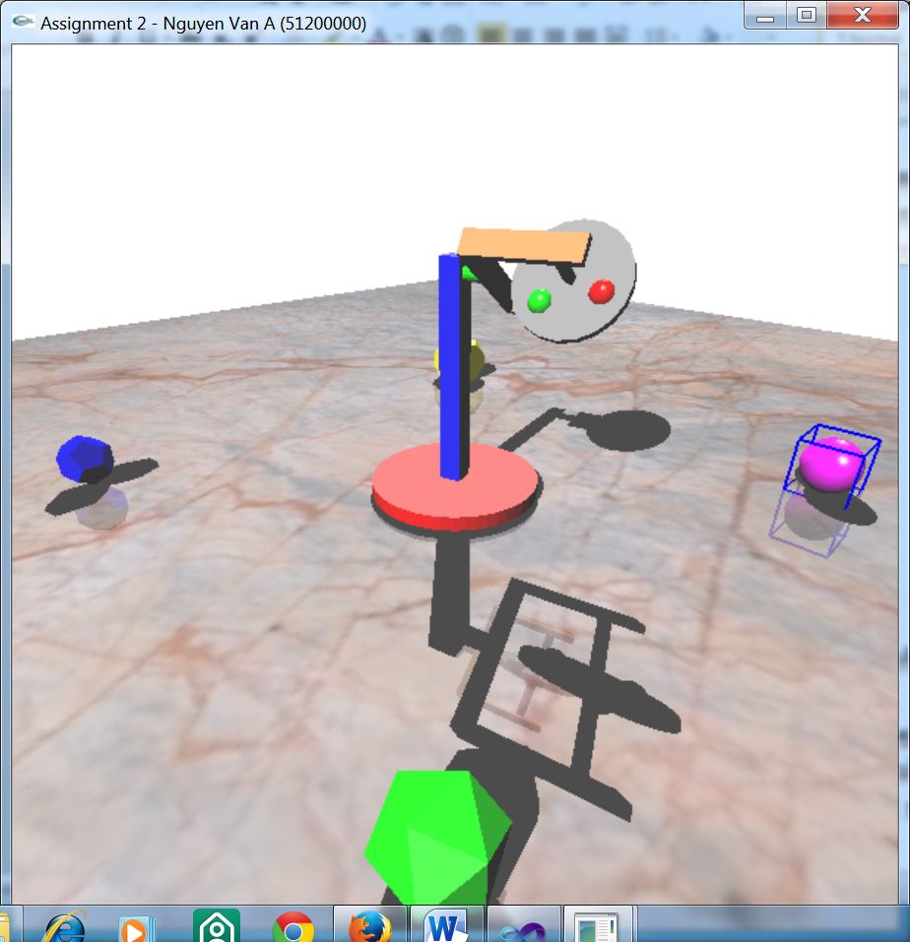

Hình 2

- Thay đổi màu sắc của khối hình học được chọn
    - Bấm phím ‘R’ hoặc ‘r’ thay đổi màu sắc khối hình học được chọn thành màu đỏ
    - Bấm phím ‘G’ hoặc ‘g’ thay đổi màu sắc khối hình học được chọn thành màu xanh lá
    - Bấm phím ‘B’ hoặc ‘b’ thay đổi màu sắc khối hình học được chọn thành màu xanh dương
    - Bấm phím ‘P’ hoặc ‘p’ thay đổi màu sắc khối hình học được chọn thành màu tím

- THANG ĐIỂM
Nội dung | Yêu cầu | Điểm
Dán texture cho sàn nhà | Sử dụng tập tin hình ảnh MARBLE.TGA. | 1.0
Tô màu cho bốn khối hình học trên sàn nhà | Tham khảo chương trình demo, để biết màu sắc của mỗi khối hình học | 1.0
Tô màu thiết bị cơ khí | Tham khảo chương trình demo, để biết màu sắc của mỗi bộ phận của thiết bị | 2.5
Bật tắt nguồn sáng thứ hai | Nhấn phím ‘L’ hoặc ‘l’ để bật tắt nguồn sáng thứ hai | 1.0
Tạo hình phản xạ xuống sàn nhà | Tạo hình phản xạ trên sàn nhà của thiết bị cơ khí và bốn khối hình học | 1.0
Tạo bóng đổ | Mỗi nguồn sáng tạo một bóng đổ của các đối tượng trên sàn nhà. Khi cả 2 nguồn sáng đều bật thì mỗi đối tượng có 2 bóng đổ. Khi tắt nguồn sáng thứ 2 thì mỗi đối tượng chỉ còn một bóng đổ | 1.5
Dùng chuột để chọn khối hình học | Tham khảo phần III.4 để biết chi tiết | 1.0
Thay đổi màu sắc của khối hình học được chọn | Tham khảo phần III.5 để biết chi tiết | 1.0
Bảng 1

- YÊU CẦU
- Khi chấm bài sẽ sử dụng môi trường lập trình Microsoft Visual Studio 2010, nên yêu cầu sinh viên sử dụng môi trường này để lập trình. Sinh viên phải kiểm tra chương trình của mình trên môi trường lập trình Microsoft Visual Studio 2010 trước khi nộp.
- Thư viện đồ họa là thư viện OpenGL.
- Sinh viên KHÔNG được phép include thư viện ngoài các thư viện của OpenGL và thư viện của Microsoft Visual Studio 2010.
- Sinh viên không được dùng các hàm của thư viện glut như glutSolidCube, glutSolidSphere, glutSolidCylinder v.v. để vẽ các đối tượng hình học, mà phải sử dụng các hàm tự thiết kế trong lớp Mesh.
- Các phím bấm tương tác phải làm đúng như yêu cầu ở phần IV.
- Sinh viên tham khảo chương trình demo đính kèm.
- Sinh viên tự chấm điểm và ghi điểm vào file Phieuchamdiem_Ass2.xls. Điểm do giáo viên chấm sẽ là điểm cuối cùng.
- Thời hạn chót để nộp bài là 17h00 ngày thứ sáu (22/05/2015). Bài nộp trễ sẽ KHÔNG được chấp nhận.
- Sinh viên chỉ nộp đúng hai file: (1) assignment2.cpp (tên file phải được viết thường), (2) Phieuchamdiem_Ass2.xls. Tất cả các file nộp khác 2 file trên sẽ bị tự động xoá khi chấm bài.
- Nộp bài
  - Nộp bài qua Sakai (BẮT BUỘC trong trường hợp Sakai hoạt động). Khi nộp bài qua Sakai, sinh viên KHÔNG ĐƯỢC NÉN 2 file kể trên
  - Nộp bài qua e-mail (BẮT BUỘC). Khi nộp bài qua e-mail, sinh viên PHẢI NÉN 2 file trên thành file zip. Tên của file nén chính là mã số sinh viên. Sinh viên nộp bài vào địa chỉ e-mail sau:
Nhóm 01: dhmt.nhom01@gmail.com
Nhóm 02: dhmt.nhom02@gmail.com
Nhóm 03: dhmt.nhom03@gmail.com
Nhóm 04: dhmt.nhom04@gmail.com
Nhóm 05: dhmt.nhom05@gmail.com
Nhóm 06: dhmt.nhom06@gmail.com
Nhóm KSTN: dhmt.kstn@gmail.com
(Tham khảo file excel đính kèm để biết danh sách nhóm. Sinh viên thuộc nhóm nào sẽ gửi bài vào địa chỉ e-mail tương ứng của nhóm đó).
- Phần tiêu đề của chương trình chạy, sinh viên phải ghi tên và mã số sinh viên. (Sinh viên không ghi tên và mã số sinh viên vào tiêu đề chương trình sẽ bị trừ 1.0 điểm). Tham khảo hình vẽ 1.

- XỬ LÝ GIAN LẬN

Bài tập lớn phải được sinh viên TỰ LÀM. Sinh viên sẽ bị coi là gian lận nếu:

  - Có sự giống nhau bất thường giữa mã nguồn của các bài nộp. Trong trường hợp này, TẤT CẢ các bài nộp đều bị coi là gian lận. Do vậy sinh viên phải bảo vệ mã nguồn bài tập lớn của mình.
  - Sinh viên không hiểu mã nguồn do chính mình viết, trừ những phần mã được cung cấp sẵn trong chương trình khởi tạo. Sinh viên có thể tham khảo từ bất kỳ nguồn tài liệu nào, tuy nhiên phải đảm bảo rằng mình hiểu rõ ý nghĩa của tất cả những dòng lệnh mà mình viết. Trong trường hợp không hiểu rõ mã nguồn của nơi mình tham khảo, sinh viên được đặc biệt cảnh báo là KHÔNG ĐƯỢC sử dụng mã nguồn này; thay vào đó nên sử dụng những gì đã được học để viết chương trình.
  - Trong trường hợp bị phát hiện gian lận, sinh viên sẽ nhận điểm 0. Nếu sinh viên gian lận cả 2 bài tập lớn, thì sẽ bị điểm 0 cho toàn bộ môn học.

KHÔNG CHẤP NHẬN BẤT KỲ GIẢI THÍCH NÀO VÀ KHÔNG CÓ BẤT KỲ NGOẠI LỆ NÀO!

